# 问题描述

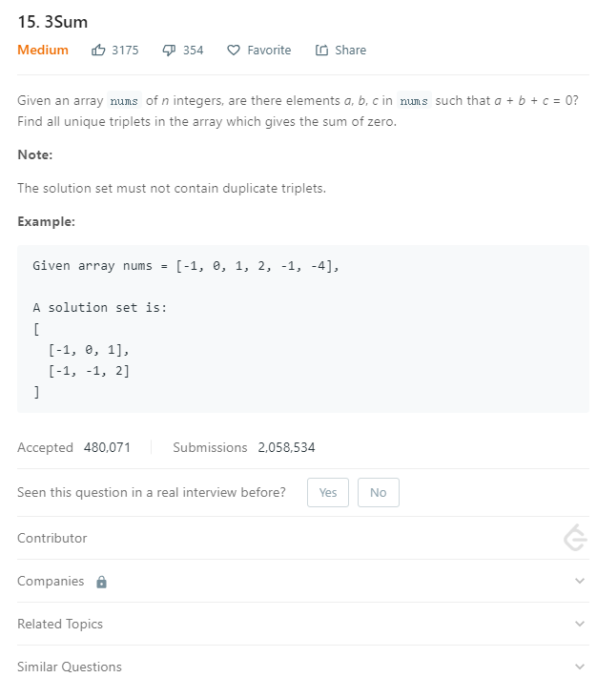

# 解法：

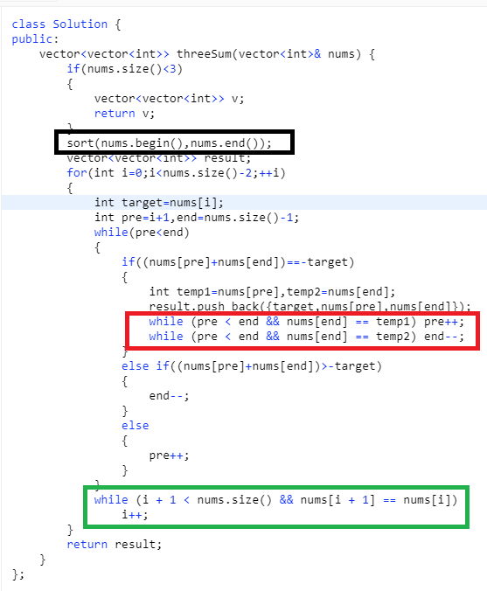

1. 第一步，记得先排序
2. 第二步，很重要的是不要忘记判断基于本个i，不要产生重复的结果、
3. 最后是绿色框里的，不要在其他结果中产生重复。这个比较不容易想到。关键在于排序后相同的数值都在一起了。